**实验四_14011907_2019302789_梁芮槐**

**实验要求：**

1. 查询资料学习常见的shell命令：

$pwd，返回用户当前所在目录。



$cd，即change directory，$cd <path>将用户切换到目的路径，如果不指定路径，将返回当前用户的/home目录。

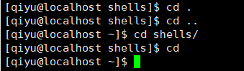

$ls，即list，$ls <directory>列出指定目录的所有文件，如果不指定目录，则列出当前目录下所有文件。另外常用的加参-a可以列出包括隐藏文件在内的所有文件，-l可以列出所有文件（出隐藏文件）的权限、最近修改时间和文件大小信息列表，-ahl可以列出所有文件（包括隐藏文件）的权限、最近修改时间和易读大小信息表。

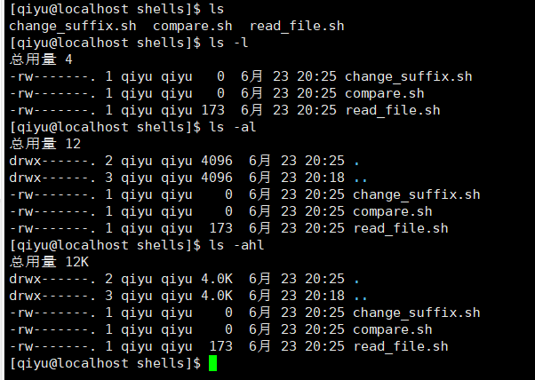

$mkdir，$mkdir <directory>根据指定的文件名创建一个新的空文件夹，如果该文件夹已存在，则不重新创建并报错。

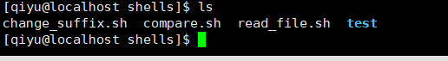

$touch，用于修改文件或者目录的时间属性，包括存取时间和更改时间。$touch <filename>，如果指定的文件不存在，则创建之，否则将其最近修改时间更新为系统当前时间。



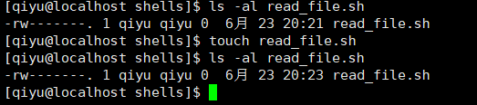

$file，用于辨识文件类型。加参数-b只列出辨识结果，不显示文件名。

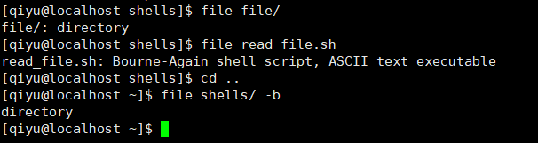  
 $cp，复制文件或目录。加参数-r用于复制目录。

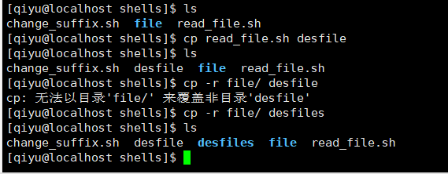

$rm，即remove，删除文件或目录。加参数-r用于删除目录，-f用于强制删除。

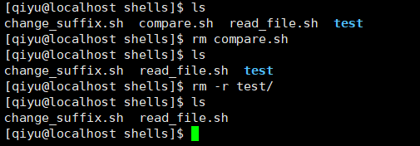

$mv，用于剪切移动文件或目录。无需加参数即可实现目录的移动，所以这个命令也可以用来执行重命名操作。

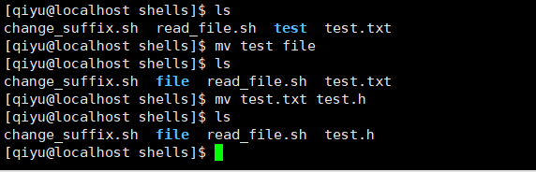

$find，在指定目录下查找文件。$find <sourceDirectory> <option> <arguments>用于从指定目录下寻找满足条件的文件及目录。常用的有-name指定名称，-type指定类型，-size指定大小，-mtime指定最近修改时间。

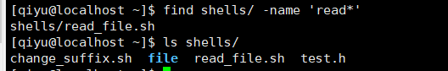

$tar，用于备份文件。$tar <option> <DesFile> <SourceFiles>，常用的有$tar -xvf <SourceFile>.tar解压，$tar -cvf <DesFile>.tar <SourceFiles>创建压缩包，其中-v表示显示执行过程，-f表示指定备份文件，-x表示还原（解压）文件，-c表示创建新的备份（压缩）文件。$tar -zxvf <SourceFile>.tar.gz解压。$tar -zcvf <DesFile>.tar.gz <SourceFiles>创建压缩包，其中-z表示指定对象.gz文件。

$echo，用于字符串的输出。

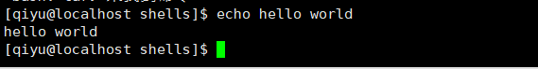

$read，从标准输入读取数值。其中指定参数-p直接在命令中指定一个提示；参数-t指定read命令等待的秒数；-n参数指定输入字符数的限制；-s指定不显示read输入的内容，类似于输密码；-a使能read命令输入的Tab补全；read进行文件读取每次读一行数据。

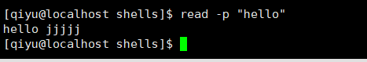

$cat，连接文件并打印到标准输出设备上。-n显示行号；-b显示行号但不计算空行；-s将两行及两行以上连续空行显示成一行；-E在每行结束处显示$。

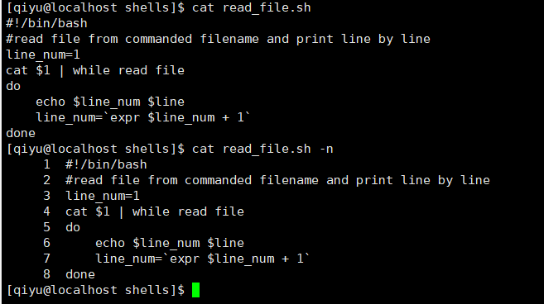

$grep，用于查找文件里符合条件的字符串。-C显示查找到的行及其前后的行；-A显示查找到的行及其前的行；-B显示查找到的行及其后的行。

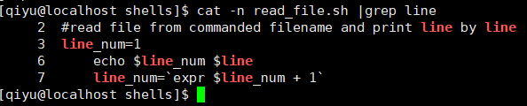

（2）编写shell脚本并执行。请提交脚本代码以及代码解释，并附实验过程截图。

① 实现从键盘读取两个数，并比较两个数大小，并打印结果。

提示：echo，read，if

**compare.sh:**

**#!/bin/bash**

**#compare two number from command input**

**if [ $1 -gt $2 ]**

**then**

**echo "$1 is bigger than $2";**

**elif [ $1 -eq $2 ]**

**then**

**echo "$1 is equal to $2";**

**elif [ $1 -lt $2 ]**

**then**

**echo "$1 is smaller than $2";**

**fi**

**运行结果：**

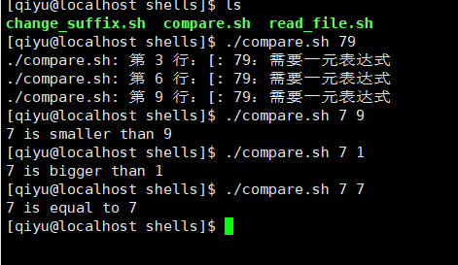

② 实现读取文件的每一行

提示：cat，while，read

**read_file.sh:**

**#!/bin/bash**

**#read file from commanded filename and print line by line**

**line_num=1**

**cat $1 | while read line**

**do**

**echo $line_num $line**

**line_num=`expr $line_num + 1`**

**done**

**运行结果：**

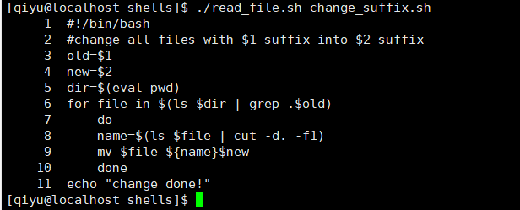

③ 把当前目录（包含子目录）下所有后缀为“.txt”的文件后缀变更为“.h”

提示：find，for循环

**change_suffix.sh:**

**#!/bin/bash**

**#change all files with $1 suffix into $2 suffix**

**old=$1**

**new=$2**

**dir=$(eval pwd)**

**for file in $(ls $dir | grep .$old)**

**do**

**name=$(ls $file | cut -d. -f1)**

**mv $file ${name}$new**

**done**

**echo "change done!"**

**运行结果：**

